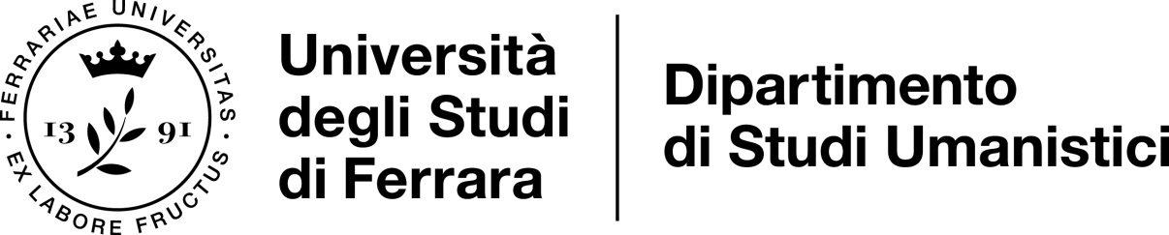

ELEZIONE DEL COORDINATORE DEL
Corso di Studio in
“Filologie e Letterature medievali e moderne” LM-14
Triennio 2024/2027
ELETTORATO ATTIVO
(agg. 21/06/2024)

PROFESSORI DI RUOLO DI I FASCIA:
Cognome e Nome
BERTELLI Sandro
BRESADOLA Marco
IPPOLITI Alessandro

PROFESSORI DI RUOLO II FASCIA:
Cognome e Nome
BAFILE Laura
BARAVELLI Andrea
CAPARRINI Marialuisa
FIORILLO Ada Patrizia
GRITTI Valentina
MORELLI Alfredo Mario
ROMANINI Fabio

RICERCATORI A TEMPO DETERMINATO:
Cognome e Nome
CAGLIOTI Benedetta
CANTORE Raffaella
DEL FANTE Dario
FORGIONE Gianluca
LOVINO Francesco
MASCHERPA Giuseppe
PROVASI Matteo
RIZZARELLI Giovanna
RODRIGUEZ F. Laura
SALETTI Beatrice

PROFESSORI UFFICIALI A CONTRATTO E SUPPLENTI:

Cognome e Nome
BONILLA CEREZO Rafael
CASTELLI Patrizia
DIANTINI Alberto
FABBRI Paolo
GAJIU Vera
TROVATO Paolo

